ОБЛАДАТЕЛИ ЗНАКОВ ГТО ПО ИТОГАМ 2019 ГОДА
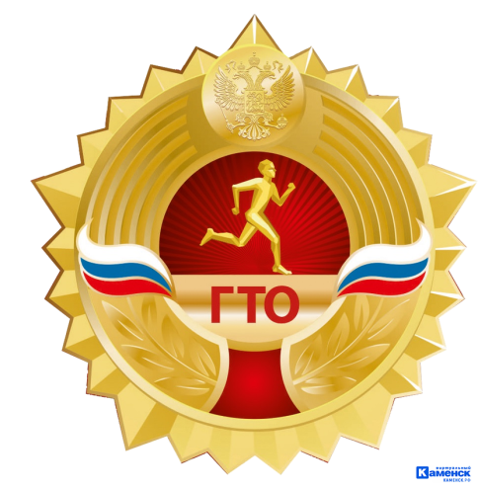 | 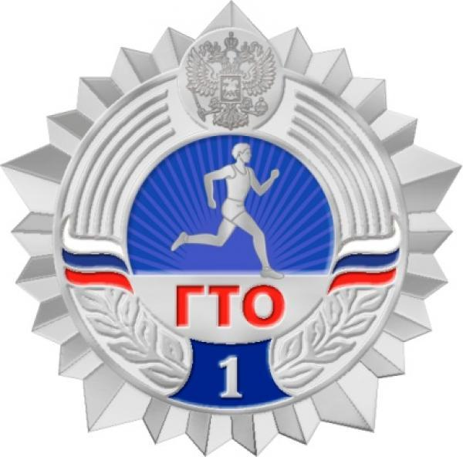 | 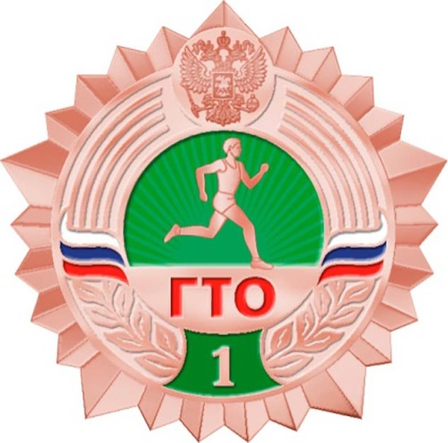
Парфенов Сергей – 2 ступень  Бешенкина Анастасия – 1 ступень  Малышева Юлия – 1 ступень | Чепанов Максим – 5 ступень  Рымаров Даниил – 5 ступень  Новиков Иван – 4 ступень  Гришичев Владислав – 2 ступень  Чуркин Артём – 2 ступень  Кривополенов Артём – 2 ступень  Ананьина Дарья – 2 ступень  Удин Артём – 1 ступень  Калинин Александр – 1 ступень

